Ricerca Operativa

Compito AR

- Dato un problema in forma standard, max c x, con i vincoli Ax = b ed i vincoli di non negatività, nella tabella del simplesso in forma matriciale compare la espressione

c_{B} B⁻¹ b.

Illustrare il significato dei singoli fattori e della espressione nel
suo complesso e dire in quale posizione viene calcolata nella tabella.

- Dimostrare che ad una soluzione di base ammissibile corrisponde un vertice della Regione Ammissibile.

- Determinare al variare del parametro k la caratteristica della matrice

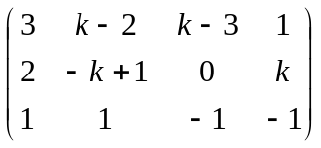

- Risolvere per via geometrica il seguente problema ponendo k = 2:

min (kx + 3y)

3y + 2x ≥ 6
2y - 5x ≥ - 30
3y + 2x ≤ 31
5y - 3x ≤ 20

x, y ≥ 0

- Discutere il problema di cui al quesito 4) al variare di k.

- Risolvere, facendo ricorso alle condizioni di complementarità, il problema duale del problema del quesito 4 (ponendo k = 2).

